本校國中部101學年度第2學期班際桌球比賽獲勝班級頒獎照片2013.05.03
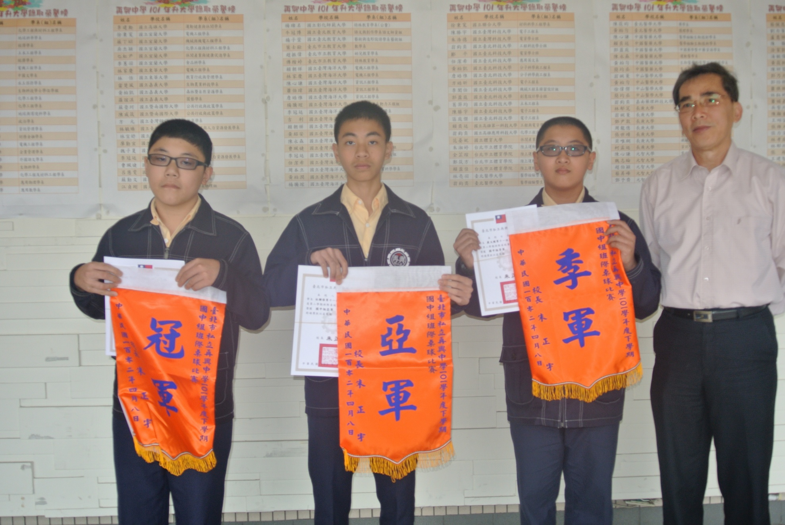
冠軍：八年愛班、亞軍：八年義班、季軍：七年義班

